fischerwerke Turbo Porenbetonanker FTP M

fischerwerke

Eigenschaften

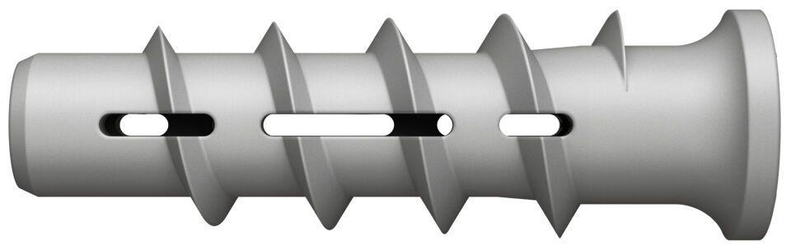

Werkstoff

Kunststoff, Stahl

Länge (mm)

50,00 - 70,00